Tstore IAP ANE功能說明

Tstore平台的內支付功能相關api

前期準備

要測試ANE需要註冊Tstore的開發者帳號，取得app id和product id

Tstore開發者中心地址： <http://dev.tstore.co.kr/devpoc/main/main.omp>

需要瞭解Tstore IAP的付費流程和原理，可以查看如下文檔：

文件目錄下的Android_In-App-Purchase_ProgramingGuide_Eng_v1 0 2_20120917.pdf文件

簡單案例

案例目錄結構圖

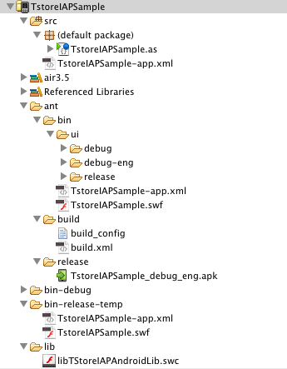

打包步驟：

<1>導入Flash Builder項目

<2>編譯swf

因為實際項目中素材可能比較多，如果有素材變更在ant工具中修改源碼和素材路徑來編譯新的swf不是那麼的方便，此處直接用Flash Builder來編譯swf。

-- >點擊Flash Builder 中的 導出發行版本按鈕 Macintosh HD:Users:zhangamatsubasa:Desktop:Screen Shot 2013-03-07 at 下午4.16.10.png

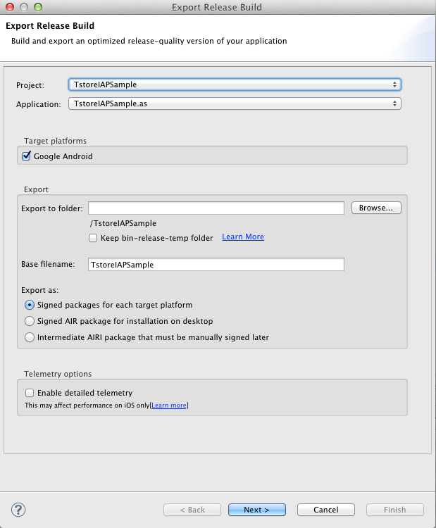

-- >點擊上圖中的next按鈕

-- >在項目目錄下會出現bin－release－temp文件夾，裡面的swf文件就是我們下一步打包時要用到的。

<3>使用ant工具打包apk

build文件夾下有文件路徑配置文件build.config和ant打包文件build.xml

-- >修改build.config內的文件路徑，紅色的區域需要指定到當前開發環境下的路徑

# Adobe AIR SDK 路徑

sdk.home = /Applications/Adobe Flash Builder 4.7/sdks/4.6.0_air3.5

# .p12開發者證書文件路徑

android.keystore.file = /Users/zhangamatsubasa/Documents/joyclouds/pubcode/certificate/jc_android_distribution.p12

# 開發者證書密碼

android.keystore.password = 12345

# ane文件夾路徑,指向ane文件夾所在的路徑

ane.dir = /Users/zhangamatsubasa/Documents/joyclouds/pubcode/plugins/kr_3

# 導出的apk存放的文件夾路徑

release.dir = /Users/zhangamatsubasa/Documents/Adobe Flash Builder 4.7/TstoreIAPSample/ant/release

# 打包到apk中使用的swf文件夾路徑，指向步驟二生成的bin－release－temp文件夾

swf.dir = /Users/zhangamatsubasa/Documents/Adobe Flash Builder

4.7/TstoreIAPSample/bin-release-temp

-- >修改build.xml文件配置

build.xml文件結構說明：

在Flash Builder中選中xml文件，查看Outline，如下圖：

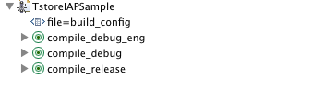

compile_debug_eng用來編譯Tstore Global開發者帳號debug版本

compile_debug用來編譯Tstore Korean 開發者帳號debug版本

compile_release用來編譯Tstore Korean 開發者帳號release版本

由於此ANE針對的是韓國區的開發者帳號，在韓國地區以外進行簡單的測試可以使用compile_debug_eng 打包的apk ，以下的說明都基於此版本。

下圖是compile_debug_eng Target的結構

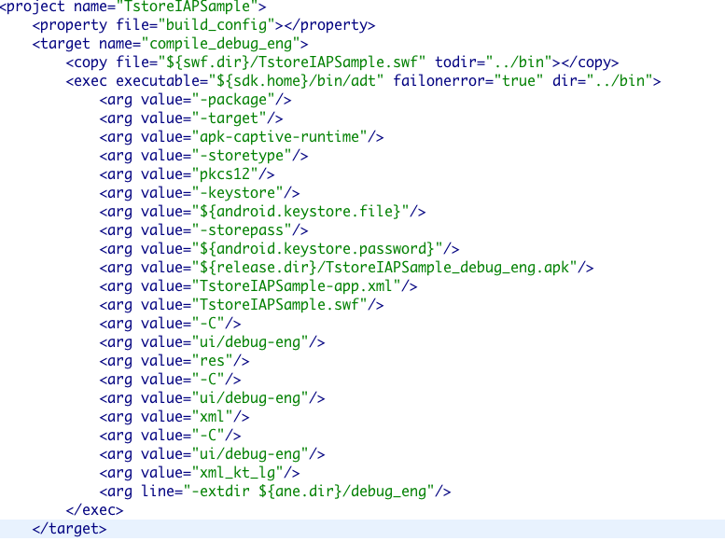

根據不同的系統指定adt文件

在mac上指向${sdk.home}/bin/adt，在windows上指向${sdk.home}/bin/adt.bat

<exec executable="${sdk.home}/bin/adt" failonerror="true" dir="../bin">

下面四段指定了ant/bin/ui/debug-eng（Tstore IAP需要用到的ui素材）文件夾和ane文件的路徑

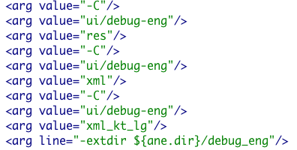

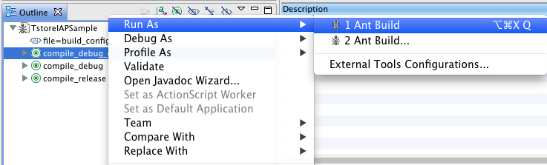右鍵點擊compile_debug_eng -> Run As -> Ant Build，大約30秒後在指定的存放apk文件夾下就會出現TstoreIAPSample_debug_eng.apk

存在的問題

要測試apk，需要有手機已經插入sim卡

要測試在韓國開發者帳號下發行的apk，需要有韓國的相關手機通訊服務